数据库

**数据库索引有哪些类型**

<https://blog.csdn.net/weiliangliang111/article/details/51333169>

<https://www.cnblogs.com/guojin705/archive/2011/06/21/2086429.html>

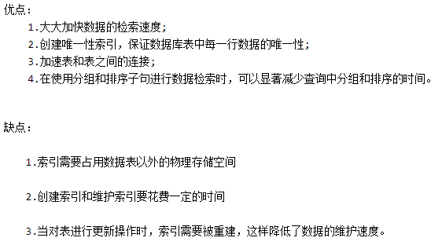

唯一索引、主键索引、聚集索引

唯一索引： UNIQUE 例如：create unique index stusno on student（sno）；

表明此索引的每一个索引值只对应唯一的数据记录，对于单列惟一性索引，这保证单列不包含重复的值。对于多列惟一性索引，保证多个值的组合不重复。

主键索引： primary key

数据库表经常有一列或列组合，其值唯一标识表中的每一行。该列称为表的主键。 在数据库关系图中为表定义主键将自动创建主键索引，主键索引是唯一索引的特定类型。该索引要求主键中的每个值都唯一。当在查询中使用主键索引时，它还允许对数据的快速访问。

聚集索引（也叫聚簇索引）：cluster <https://www.imooc.com/article/22915>

在聚集索引中，表中行的物理顺序与键值的逻辑（索引）顺序相同。一个表只能包含一个聚集索引。 如果某索引不是聚集索引，则表中行的物理顺序与键值的逻辑顺序不匹配。与非聚集索引相比，聚集索引通常提供更快的数据访问速度。

全文索引

<https://blog.csdn.net/mrzhouxiaofei/article/details/79940958?depth_1-utm_source=distribute.pc_relevant.none-task&utm_source=distribute.pc_relevant.none-task>

索引的最左优先原则

<https://www.cnblogs.com/CKhomepage/p/10613618.html>

窗口函数

<https://zhuanlan.zhihu.com/p/92654574>